Aleksandrów Łódzki, dn. 15.08.2024 r.

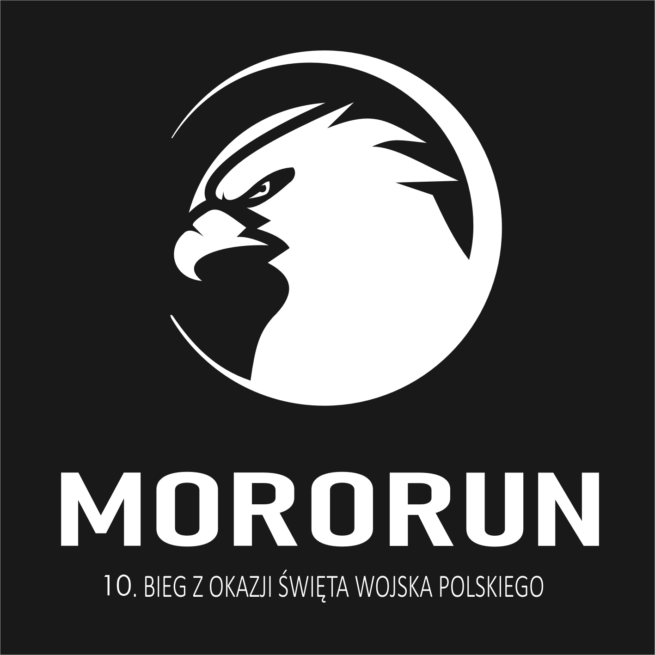
 | NR STARTOWY  DZIECKA/PODOPIECZNEGO | Imię i nazwisko rodzica/opiekuna prawnego

Oświadczenie rodzica/opiekuna prawnego zawodnika niepełnoletniego biorącego udział w:

- MORORUN — biegu dla dzieci w ramach 10. Biegu Aleksandrowskiego z okazji Święta Wojska Polskiego 15 sierpnia 2024 r. (Aleksandrowskim Biegu dla Uczniów Szkół Podstawowych)

- MORORUN — biegu dla dzieci w ramach 10. Biegu Aleksandrowskiego z okazji Święta Wojska Polskiego 15 sierpnia 2024 r. (Aleksandrowskim Biegu Maluchów)

- MORORUN — Bieg z przeszkodami dla dzieci

Ja niżej podpisana/podpisany oświadczam, że jestem rodzicem/opiekunem ustawowym mojego niepełnoletniego dziecka/podopiecznego:

Imię i nazwisko dziecka/podopiecznego: ………………………………………………………………………………………………………… .

Data urodzenia dziecka/podopiecznego: ……………………………………………………….……………………………….………………. .

i wyrażam zgodę na jego uczestnictwo w imprezie o charakterze wytrzymałościowym. Nie są mi znane żadne powody o charakterze zdrowotnym wykluczające mojego podopiecznego z udziału w imprezie biegowej oraz nie znam żadnych przeciwwskazań zdrowotnych, które mogą utrudniać lub uniemożliwić jego udział w ww. imprezie.
Potwierdzam, że zapoznałem/am się z regulaminem wydarzenia, organizowanego w dniu 15 sierpnia 2024 r. w Aleksandrowie Łódzkim i w imieniu swoim i mojego dziecka/podopiecznego akceptuję jego treść.
Przyjmuję do wiadomości, że należy przestrzegać zarządzeń służb porządkowych oraz warunków regulaminu.

Akceptuję, że:
- organizator oraz wszystkie osoby z nim współpracujące, a także osoby związane z przeprowadzeniem i organizacją biegu nie ponoszą odpowiedzialności względem uczestników za ewentualne wypadki, szkody i zdarzenia losowe, dotyczące zdrowia i życia uczestników, które wystąpiły przed, w trakcie lub po zawodach,
- nie będę dochodzić roszczeń od organizatora w razie wypadku lub szkody i zdarzenia losowego związanych z biegiem,
- organizator nie bierze odpowiedzialności za sytuacje będące wynikiem nieprzestrzegania zarządzeń i poleceń służb odpowiedzialnych za bezpieczeństwo i porządek oraz nieprzestrzegania regulaminu,
- uczestnik imprezy ponosi pełną odpowiedzialność materialną za szkody wyrządzone przez niego na terenie, gdzie odbywa się impreza, w stosunku do innych jej uczestników, jak i za szkody wyrządzone w mieniu organizatora,
- udział w imprezie jest równoznaczny z udzieleniem zgody na nieodpłatne wykorzystania wizerunku zarejestrowanego podczas trwania imprezy zgodnie z przepisami ustawy z dnia 4 lutego 1994 r. o prawie autorskim i prawach pokrewnych (tekst jedn. Dz. U. z 2017 r., poz. 880 z późn. zm.) w celach marketingowych (w szczególności promowania wydarzenia). Zgoda obejmuje zamieszczenie zdjęć z wydarzenia na stronie internetowej MOSiR oraz Gminy, profilach na Facebook, w Biuletynie Informacyjnym Urzędu Miejskiego w Aleksandrowie Łódzkim, a także w postaci materiału na antenie Telewizji Aleksandrów na czas nieokreślony.

……………………………………………………………………………………….
Czytelny podpis rodzica/opiekuna prawnego
Informujemy, iż:

- Administratorem Pani/Pana danych osobowych oraz danych Pani/Pana dziecka/podopiecznego czyli podmiotem decydującym o tym, w jaki sposób będą wykorzystywane Pani/Pana dane osobowe jest Urząd Miejski w Aleksandrowie Łódzkim, pl. Tadeusza Kościuszki 2, 95-070 Aleksandrów Łódzki.
- Podanie przez Panią/Pana danych osobowych oraz danych Pani/Pana dziecka/podopiecznego jest warunkiem umownym, Pani/Pana dane osobowe oraz dane Pani/Pana dziecka/podopiecznego będą przetwarzane w celu przeprowadzenia zapisów na bieg, który odbędzie się 15 sierpnia 2024 r. oraz przez okres jego trwania.
- Pani/Pana dane osobowe oraz dane Pani/Pana dziecka/podopiecznego będą przechowywane przez okres nie dłuższy niż 14 dni od zakończenia biegu, zaś w zakresie udzielonej zgody na upowszechnienie wizerunku do czasu wygaśnięcia roszczeń z tego tytułu.
- Posiada Pani/Pan prawo dostępu do treści swoich danych oraz danych Pani/Pana dziecka/podopiecznego, prawo do ich sprostowania, usunięcia, ograniczenia przetwarzania oraz prawo wniesienia sprzeciwu w stosunku do przetwarzanych danych.
- Posiada Pan/Pani prawo wniesienia skargi do organu nadzorczego — Prezesa Urzędu Ochrony Danych Osobowych w przypadku uznania, że przetwarzanie Pani/Pana danych oraz danych Pani/Pana dziecka/podopiecznego narusza przepisy prawa.
- Podanie przez Panią/Pana danych osobowych oraz danych Pani/Pana dziecka/podopiecznego jest warunkiem niezbędnym dla dokonania zapisu na bieg oraz jego realizacji. Konsekwencją niepodania danych osobowych będzie niedopuszczenie do udziału w zapisach na bieg.
- Administrator danych nie ma zamiaru przekazywać Pani/Pana danych do państwa trzeciego lub organizacji międzynarodowej.

………………………………………………………………………..
Czytelny podpis rodzica/opiekuna prawnego

Proszę zaznaczyć znakiem X odpowiedni kwadrat.

